１州目 ワシントン州 シアトル

成田を発って9時間のフライトの後、
僕はアメリカ合衆国、ワシントン州のシアトル・タコマ空港に着いた。 写真
耳に入ってくる言葉は全部英語だ。
空港でももちろん英語のアナウンスが流れている。映画みたい！かっこいい〜！
とうとうアメリカに来てしまった！
舞い上がった僕は気を落ち着けて自問自答した。
「僕はアメリカに何をしに来たんだっけ？」
そうだ、僕は、夢を見つけにきたんだ。本当に自分がやりたいことを見つけたい、
それと、実際海外で英語を使ってみたい、と思って、アメリカに来たんだった。
まだ、朝早いし、ホテルは後で探すとして、まずはホワイトハウスに行ってみよう。

急に決めたアメリカ行きだったし、行きの飛行機では隣のおじさんと熱く語り合っちゃったから、
僕はガイドブックにもろくに目を通していなかった。
でも、自分の英語を試すいい機会だし、ホワイトハウスへの行き方を誰かに尋ねてみよう。

僕は親切そうな人を探して、上品な年配女性に話しかけてみた。
「Would you tell me where the White House is?」
これって間接疑問文っていうやつだっけ？文法完璧だよね？
なのにおばさんの返事はこうだった。「What?」
えっ！？通じてない！？
「アッ、アイム ソーリー…！」はずかしくなって僕はその場を立ち去ってしまった。

なんで通じなかったんだろう…？
“w”の発音が悪かったのかな？文法が間違っていたのかな？
でも英語が通じなかったからといって、逃げ出すことはないじゃないか？！
なんて僕はチキンなんだ！
よし、もう一度聞いてやる！

僕は今度は思い切って、ラッパー風の黒人男性に声をかけてみた。
「あのっ、僕、ホワイトハウスに行きたいんですけど、どうやって行けばいいですか？」
一瞬きょとんとしてから、彼は腹を抱えて笑い始めた。
「あんた、どこにいると思ってるの？ここはワシントン州シアトルだよ。
あんたが行こうとしているのは、ワシントンD.C.のホワイトハウスじゃないのかい？」
彼は早口の英語でまくしたてゲラゲラ笑った。
「ええっ！！」ワシントン州とワシントンD.C.って違うの！？

ベンチに座り込むと、僕は真新しいガイドブックを開いた。
地図を見て僕は、愕然とすると同時に恥ずかしくなった。

ワシントン州とワシントンD.C.は、全然別ものだった！
場所もそれぞれ西と東に位置していて、すっごく遠い。
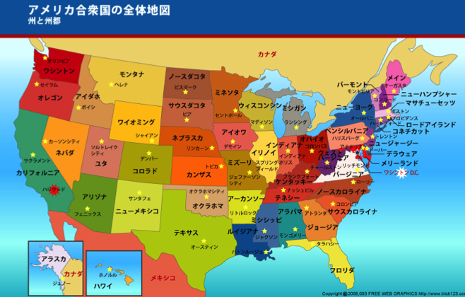
とてもじゃないけど、今からワシントンD.C.になんて行けないよ〜！
僕はいきなりの大失敗に意気消沈していた。
はあ〜僕ってほんとバカ、ドジ、マヌケ！
だけど旅行代理店のお姉さんだって、ワシントン＝ワシントン州だと早合点しちゃったわけで…、
そりゃ、自分の旅行なのに行き先ちゃんと確認しなかった僕が悪いんだけどさ。
…でもまあ、いいか。気ままな一人旅だもんね。これも勉強だ。
気を取り直してLet's go! とはいえ、さぁ、どこへ行けばいいんだろう。

ガイドブックに載っていた、シアトルマリナーズの本拠地、
セーフコフィールドが気になったけど、残念ながら今日はマリナーズの試合はやっていなかった。
写真
ページをめくると、スターバックス1号店が写真入りで紹介されていた。
そうか、スタバって、シアトルが発祥地だったよな。
コーヒー飲んで一息入れたいし、行ってみるとするか。

僕は空港から、「ライト・レール」と呼ばれる路面電車に乗って
市街地まで出かけた。空港から４０分前後かかったけど、運賃は２.５ドルくらいだった。

目的地のスタバ1号店は、パイクスプレースという市場の中にあった。
ここは、アメリカ最古のファーマーズマーケットで、１００年以上の歴史があるんだって。
当時、農産物の高騰に対抗して、数百の農民たちが、
ワゴンに品物を乗せてやってきて、直売を始めたというのが起源だそうだ。

農民の多数を占めていた日系人が、第２次世界大戦中に、強制収容所に連行された時は、
働き手がいなくなって存続の危機に陥ったけど、マーケットの保存運動などで存続して、
現在はシアトルの中心的存在になっているらしい。
ライトレール

魚や野菜・お土産品など雑多な市場の中で、
観光客が群がって行列を作って一際目立っている店があった。
それがスターバックス1号店だった。

でもなんで、どこにでもあるコーヒーを飲むのにこんなに人が並んでいるんだろう。 写真
たしかに、世界最大のコーヒーショップチェーンの１号店だし、
僕だってどんなものか1度は見てみたいと思って来てみたけど…。

店内にはカウンターがあるだけで、１０人も入ればにいっぱいになってしまう。
こりゃ３０分以上は並ばないとお目当てのコーヒーにはありつけないな。
ほんとにすごい人だかり！

僕の大阪のおじさんも、喫茶店経営してたけど、
お客さんはいつも常連さんばかりで、
そんなにもうかっている様子はなかったな。

この違いは、一体どこからくるんだろう。

～たかがコーヒー、しかしこの違いは？～

“この違い”をうみだしたものは何なのだろう。
どう見てもただの幸運ではないよね？
僕は、その答えが知りたくなって、インターネットでいろいろ調べてみたいと思った。
どこかインターネットが使えるところはないかな？

通行人に尋ねると、今度はちゃんと、パソコンが置いてあるカフェを教えてもらえた。
手作りのビスケットやサンドイッチを提供している、アットホームな感じのカフェだった。
ここでコーヒーにもおいしい食事にもありつけそうだ！

僕は、グリルサンドイッチをカフェオレで流し込んで空腹を満たすと、
パソコンのキーを叩き始めた。

誰がスタ－バックスを造ったのだろう…ハワード・シュルツ、か。
ドイツっぽい名前だな。もっと彼について調べてみよう。
Howard Shultz
ニューヨークブルックリン生まれ。
両親はユダヤ系ドイツ人移民のアメリカ人。
退役軍人の子として生まれ、貧しい暮らしの中、
ノーザン・ミシガン大学を卒業後、ゼロックスに入社。
その後、１９８２年に、スターバックス コーヒー カンパニーに入社。１９８５に独立し、１９８７年に、４００万ドルでスターバックスを買収。
シアトルのいちコーヒーショップにすぎなかったスターバックスを、世界的な規模に成長させた。

まさにアメリカンドリームだね！
ハワード・シュルツは、貧しい家系から這い上がって、
スターバックスを世界的に知られるブランドにしたんだ。

大阪のおじさんのコーヒーショップは、
昔のテレビゲームの台がテーブルになっている店でさ、
時代遅れだけど町の人には愛されていた。
でも、後継ぎがいないから、おじさんは寂しそうに「俺一代で店は終わりさ」って言ってたな。



